Đề kiểm tra giữa kì 1 lớp 1 môn Tiếng Việt năm 2020 - 2021
sách Cánh Diều
- Đọc thành tiếng
Nghỉ hè, bé về quê. Bà đưa bé đi chợ. Chợ họp ở bờ đê. Chợ có cá rô phi, cá mè, cá chép. Chợ có quả me, quả dưa, quả lê. Bà mua cam làm quà cho bé. Về nhà, bé để quả to cho bà, quả nhỏ cho bé.
- Đọc hiểu
Câu 1. Dựa vào nội dung ở bài đọc ở phần I, em hãy nối đúng:
Chợ
mua cam làm quà cho bé.

Bé
để quả to cho bà.

Bà
họp ở bờ đê.

Câu 2. Em hãy nối các hình dưới đây với từ ngữ tương ứng
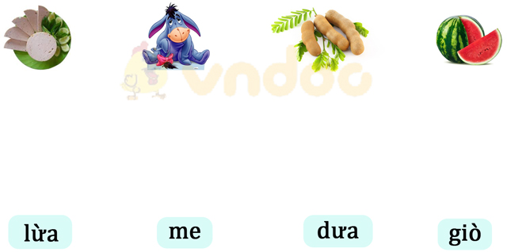
- Viết
Câu 1. Điền vào chỗ trống s hoặc x
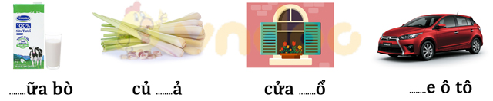
Câu 2. Tập chép
Khi ếch ồm ộp ở bờ hồ, là sẽ có mưa to.

Đáp án đề kiểm tra giữa kì 1 lớp 1 môn Tiếng Việt năm 2020 - 2021 sách Cánh Diều - Đề 1
Phần 1. Đọc thành tiếng
- Yêu cầu:
+ HS đọc đúng, rõ ràng các tiếng
+ HS đọc ngắt nghỉ đúng vị trí, đọc liền mạch, liên tục
Phần 2. Đọc hiểu
Câu 1.
Chợ
Bé
Bà
mua cam làm quà cho bé.
để quả to cho bà.
họp ở bờ đê.

Câu 2.
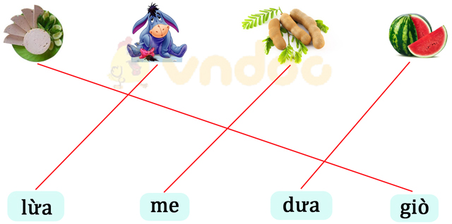
Phần 3. Viết
Câu 1.
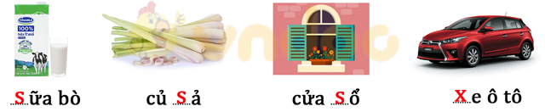

Câu 2.
- HS chép đúng các chữ
- Khoảng cách giữa các chữ đều
- Chữ viết đẹp, đều
- Tình bày sạch sẽ, gọn gàng.

